Пояснительная записка к отчету
о проведении Недели правового просвещения
в МКОУ «Рахатинская СОШ имени Башира ЛС»
по доведению норм законодательства Российской Федерации, устанавливающих ответственность за участие и содействие в террористической деятельности

В целях реализации п. 83 перечня мероприятий государственной программы Республики Дагестан «Комплексная программа противодействия идеологии терроризма в Республике Дагестан по приказу УО № 2344-08/20 от 18 ноября 2020г. года с 23 по 28 ноября 2020 в МКОУ «Рахатинская СОШ имени Башира ЛС» проведена неделя правового просвещения среди обучающихся школы по доведению норм законодательства Российской Федерации, устанавливающих ответственность за участие и содействие в террористической деятельности по плану:
№ п/п | Дата проведения | Наименование мероприятия | Класс | Ответственные
1 | 23.11.20г | Открытие Недели правового просвещения. Оформление информационного стенда «Противодействие идеологии терроризма в РД | 6-11 | Магомедова Р.О. – уч. обществ-я Магомедова З.Г – Зам.дир.по ВР
2 | 24.11.20г | Просветительская беседа «Права и обязанности несовершеннолетних» | 6-7 | Магомедов М.И.-Директор школы Закарикаев З.А. – уч. истории
3 | 25.11.20г | Открытый урок на тему «Терроризм в Дагестане» | 10-11 | Магомедова Р.О. – уч.обществ-я
4 | 26.11.20г | Просмотр и обсуждение видеоролика «Когда наступает ответственность» | 8-9 | Джамалудинова Х.Д.- уч.истории
5 | 27.11.20г | Интеллектуальный марафон по теме: «Мои гражданские права». | 9-11 | Магомедова Р.О. – уч.обществ-я родители:
6 | 28.11.20г | Проведение опроса по Неделе правовых знаний. Подведение итогов Недели правового просвещения. | 6-11 | Магомедова Р.О. – уч.обществ-я кл.руководители

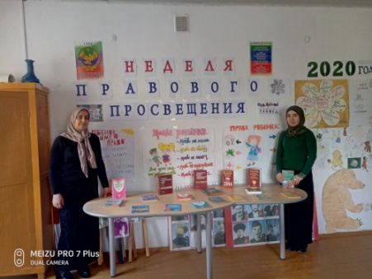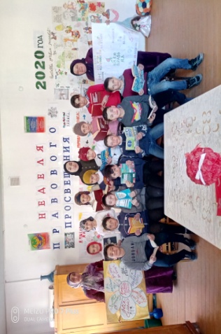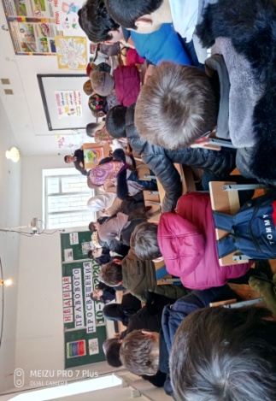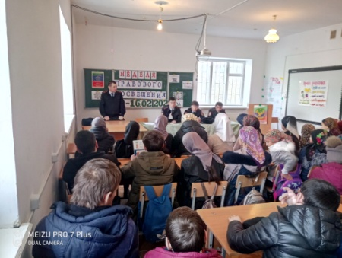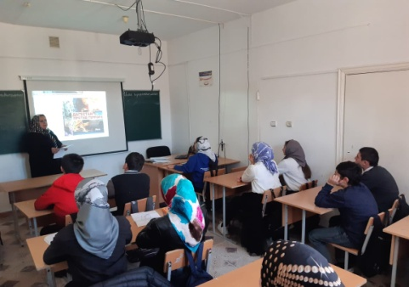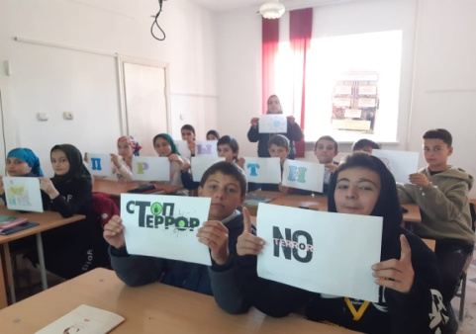
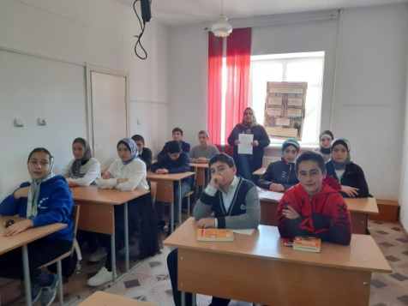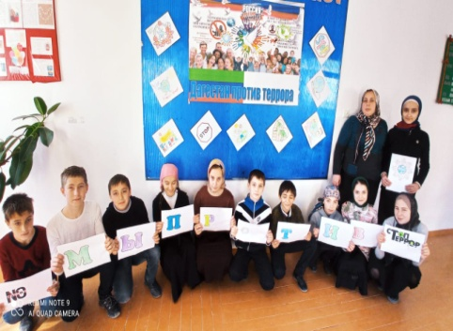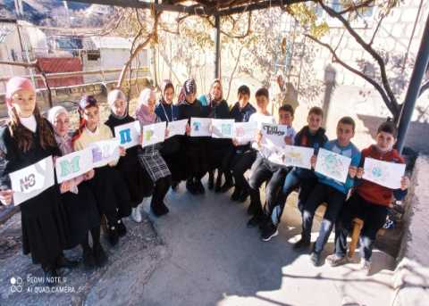
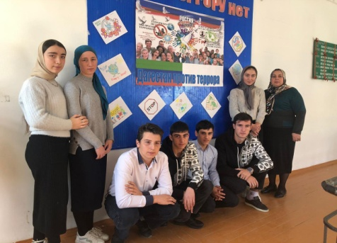
Зам дир по ВР ЗГ Магомедова

